**Извещение об организации праздничной торговли на территории Муниципального автономного учреждения культуры**

**«Городской парк культуры и отдыха»**

**05 августа 2020 года**

Во исполнение Постановления Администрации города Орла от 21 сентября 2015г. № 4192 «О размещении нестационарных объектов на территории муниципального образования «Город Орёл», Муниципальное автономное учреждение культуры «Городской парк культуры и отдыха» **извещает об организации 05 августа 2020 года праздничной торговли на территории МАУК «Городской парк культуры и отдыха».**

При проведении мероприятий, посвященных празднику «День Города», 05 августа 2020 года организуется праздничная торговля на территории парка с размещением следующих мест:

|  |  |  |  |  |
| --- | --- | --- | --- | --- |
| Место проведения | Потребность в объектах праздничной торговли | | | |
| изделия народных  промыслов | игрушки,  сувениры | кондитерские изделия, поп-корн, сладкая вата, мороженое, напитки | выездные объекты общественного питания |
| МАУК «Городской парк культуры и отдыха» | 20 мест  (площадью по 4 кв.м) | 13 мест  (площадью по 4 кв.м ) | 15 мест  (площадью по  4 кв.м ) | 7 мест  (площадью до  40 кв.м) |

Перечень непродовольственных и продовольственных товаров для организации праздничной торговли, требования к оказанию услуг общественного питания указаны в Приложение №1 к извещению.

Схема размещения объектов праздничной торговли приведена в Приложении №2 к извещению.

В зависимости от специализации объектов стоимость размещения объектов праздничной торговли составляет:

|  |  |  |
| --- | --- | --- |
| № п\п | Наименование объекта мелкорозничной торговли | Стоимость, руб. |
|  | Реализация игрушек, сувениров | 11865,0 |
|  | Реализация кондитерских изделий, поп-корна, сладкой ваты, мороженого, напитков | 7415,0 |
|  | Выездные объекты общественного питания (с шашлыком) | 13242,0 |
|  | Реализация изделий народных промыслов | 593,0 |

В целях обеспечения санитарно-эпидемиологического благополучия населения заявки на участие в праздничной торговле принимаются в форме электронных документов по адресу электронной почты: bux@parkorel.ru.

### Электронные документы направляются в виде файлов отсканированных с бумажных носителей образами документов, в формате jpeg, pdf, входящих в состав заявки на участие в праздничной торговле единым электронным письмом.

Для участия в праздничной торговле хозяйствующие субъекты подают в электронной форме по адресу электронной почты bux@parkorel.ru следующие файлы отсканированные с бумажного носителя:

- заявку (форма Заявки – Приложение №3 к извещению)

- копии учредительных документов (для юридических лиц)

- копия документа, удостоверяющего личность (для физических лиц)

- копия документа, подтверждающего полномочия руководителя (для юридических лиц) или копия документа, удостоверяющего права (полномочия) представителя юридического лица, если с заявлением обращается представитель юридического лица

- ассортиментный перечень товаров;

- фотографии объекта праздничной торговли, торгового оборудования;

- документы, подтверждающие наличие у заявителя предприятия общественного питания (для выездных объектов общественного питания).

- подписанный договор присоединения (Приложение № 4 к извещению)

Извещение является публичной офертой. Условием оферты является то, что договоры на размещение нестационарных торговых объектов при проведении праздничной торговли на территории муниципального автономного учреждения культуры «Городской парк культуры и отдыха» будут заключаться с первыми откликнувшимися лицами подавшими заявку на участие в праздничной торговле в электронной форме по адресу электронной почты: bux@parkorel.ru, число которых не превысит числа предлагаемых объектов, на основании чего хозяйствующий субъект получит право размещения торгового оборудования для организации праздничной торговли после оплаты места размещения объекта праздничной торговли.

Договор (форма согласно Приложению № 4 к извещению) является договором присоединения. Существенными условиями договора присоединения является то, что хозяйствующий субъект, осуществляющий праздничную торговлю, присоединяется и обязуется выполнять изложенные в договоре условия, определенные Положением о предоставлении права на размещение нестационарных торговых объектов при проведении культурно-массовых и иных мероприятий на территории муниципального образования «Город Орёл», утвержденным Постановлением Администрации города Орла от 21 сентября 2015 года № 4192.

Передача или уступка прав по Договору третьим лицам либо осуществление третьим лицом торговой деятельности с использованием Объекта не допускаются.

Уполномоченным органом является комиссия по рассмотрению заявок на право размещения объектов праздничной торговли на территории муниципального автономного учреждения культуры «Городской парк культуры и отдыха», состав которой утвержден приказом директора парка.

Контактные лица: секретарь комиссии Павлова Екатерина Валерьевна, тел. (4862) 59-88-09, заместитель председателя комиссии Калинин Владимир Иванович тел. 8-906-661-87-77.

**Заявки на участие в праздничной торговле представляются организатору** **– комиссии по рассмотрению заявок на право размещения объектов праздничной торговли на территории муниципального автономного учреждения культуры «Городской парк культуры и отдыха» в форме электронных документов по адресу электронной почты: bux@parkorel.ru, с 09:00 (время московское) «03» июля 2020г. по «30» июля 2020г. включительно**.

Заявки, поданные в форме электронных документов ранее указанной даты и времени, а именно до 09:00 (время московское) «03» июля 2020г.к рассмотрению не принимаются.

В день подачи представленных электронных документов на участие в праздничной торговле секретарем комиссии осуществляется проверка наличия всех необходимых документов, входящих в состав заявки, а также правильность их оформления.

На основании проверки секретарь комиссии в ответном электронном письме на адрес электронной почты, с какого поступили электронные документы подтверждает или отказывает в принятии заявки от хозяйствующего субъекта (с указанием причины отказа).

Секретарь комиссии регистрирует заявки, поданные в электронной форме по адресу электронной почты bux@parkorel.ru от хозяйствующих субъектов отвечающие требованиям извещения в журнале с указанием даты, времени подачи заявок (в соответствии с датой и временем электронного письма) и порядковым номером, а также согласовывает номер места объекта праздничной торговли на территории МАУК «Городской парк культуры и отдыха», в соответствии со Схемой размещения объектов праздничной торговли (Приложение №2 к извещению).

Рассмотрение заявок на право размещения объектов праздничной торговли на территории МАУК «Городской парк культуры и отдыха» состоится на заседании комиссии по рассмотрению заявок «31» июля 2020г.

# Документация об организации праздничной торговли, размещена на сайте администрации города (www.orel-adm.ru) в разделе «Деятельность. Торговля и потребительский рынок. Извещения» и на официальном сайте учреждения [www.parkorel.ru](http://www.parkorel.ru) в разделе «Публичные документы».

Денежные средства за участие в праздничной торговле перечисляются в течении дня, следующего за днем проведения заседания комиссии по рассмотрению заявок на расчетный счет:

МАУК «Городской парк культуры и отдыха» (МАУК «ГПК и О»)

302040, г. Орел, ул. М.Горького, д.36

т./ф 59-88-09 (бухгалтерия), 59-88-08.

УФК по Орловской области (МАУК «ГПК и О» л/с 30546Ц69100)

ИНН 5701000449

КПП 575301001

ОГРН 1025700829990

р/с 40701810945251000797 в Отделении Орел

БИК 045402001

КБК 08010000000000000129

Назначение платежа: оплата за право размещения объектов праздничной торговли

Обращаем внимание на необходимость правильно указывать адрес электронной почты при создании заявки на участие в праздничной торговле.

Администрация МАУК «Городской парк культуры и отдыха» за неверно набранный адрес электронной почты ответственности не несет.

Директор МАУК «ГПК и О» А.А. Чистякова

Приложение №1 к извещению

Перечень

непродовольственных и продовольственных товаров для организации праздничной торговли

1. Сувенирная продукция

2. Изделия народного художественного промысла

3. Игрушки, шары

4. Кондитерские выпечные изделия, без кремовых начинок

5. Кондитерские изделия (конфеты, карамель, печенье, вафли и так далее) только в фасованном виде, шоколад, жевательная резинка, поп-корн, сладкая вата (в специальном оборудовании)

6. Безалкогольные напитки (соки, лимонад, минеральная вода и так далее) в промышленной упаковке (пластик, картон, жесть), торговля в розлив только при наличии разовой посуды

7. Чай, кофе (торговля в розлив с применением разовой посуды)

8. Мороженое (при наличии морозильного оборудования)

9. Кулинарная продукция предприятий общественного питания при условии соблюдения требований СП 2.3.6.1079-01. «Санитарно-эпидемиологические требования к организациям общественного питания, изготовлению и оборотоспособности в них пищевых продуктов и продовольственного сырья»

При оказании услуги общественного питания в объекте праздничной торговли необходимо:

* иметь чистую сборно-разборную тентовую палатку, зонты, необходимое холодильное оборудование, столы и стулья для посетителей;
* иметь в достаточном количестве торговый инвентарь, лотки для выкладки товаров, посуду и столовые приборы одноразового использования, упаковочный материал, салфетки, скатерти, емкости для сбора мусора, другие предметы материально-технического оснащения, необходимые для выездной торговли;
* использовать для жарки шашлыка только готовый древесный уголь, металлические шампуры;
* обеспечить обслуживающий персонал униформой, головными уборами, фирменными нагрудными знаками (бейджами);
* иметь личные медицинские книжки обслуживающего персонала установленного образца с отметками о прохождении необходимых обследований, результатов лабораторных исследований, прохождении профессиональной гигиенической подготовки и аттестации;
* иметь ветеринарные справки на сырье, сопроводительные документы на сопутствующие пищевые продукты.

Приложение № 2 к извещению

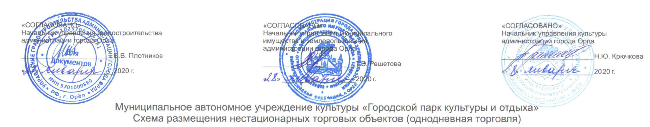

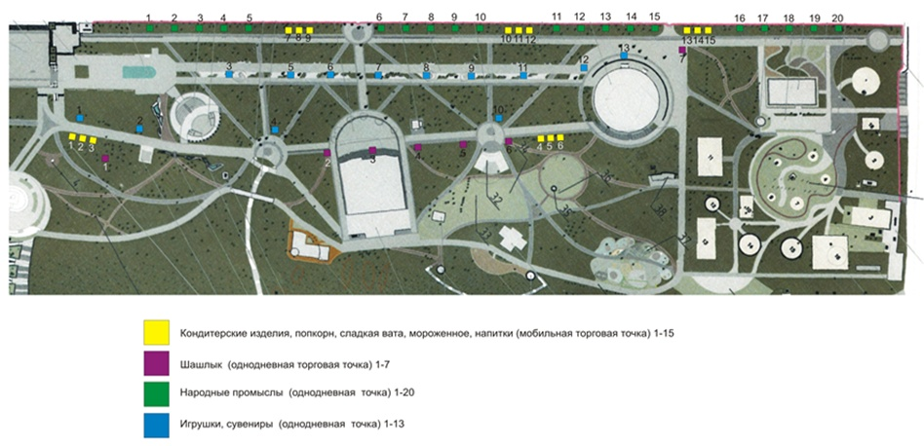

Приложение № 3 к извещению

**ЗАЯВКА**

**на право размещения объектов праздничной торговли**

**на территории МАУК «Городской парк культуры и отдыха»**

**в 2020 году**

Хозяйствующий субъект____________________________________________

________________________________________________________________

(полное наименование)

Почтовый адрес: ______________________________________________________

ИНН _______________________ ОГРН (ОГРНИП)______________________

Телефон_________________________ Факс __________________________

Просим предоставить место для участия в организации праздничной торговли

**05 августа 2020 года «День Города»**

(дата проведения мероприятия и название мероприятия)

на территории МАУК «Городской парк культуры и отдыха»:

Место № ______________________________________________________

(наименование, вид нестационарного торгового объекта)

Приложение:

1. копии учредительных документов (для юридических лиц);

2. копия документа, удостоверяющего личность (для физических лиц);

3. подписанный договор присоединения в 2-х экземплярах;

4. копия документа, подтверждающего полномочия руководителя (для юридических лиц), или копия документа, удостоверяющего права (полномочия) представителя юридического лица, если с заявлением обращается представитель юридического лица;

5. ассортиментный перечень товаров;

6. фотографии объекта праздничной торговли, торгового оборудования;

7. документы, подтверждающие наличие у заявителя предприятия общественного питания (для выездных объектов общественного питания).

_________________ ______________________

дата подпись

Заявка принята:

___:___«____»_____________20__ год __________________

подпись лица, ответственного за прием заявок

Приложение № 4 к извещению

**Договор присоединения №______**

**на право размещения объектов праздничной торговли**

**на территории МАУК «ГПК и О» в 2020 году**

г. Орел «___» _____________ 2020 год

Муниципальное автономное учреждение культуры «Городской парк культуры отдыха», в лице директора Чистяковой Анны Александровны, действующего на основании Устава, и постановления администрации города Орла от 21 сентября 2015 года № 4192 «О размещении нестационарных объектов на территории муниципального образования «Город Орёл», с одной стороны, и ______________________________________________________, в лице ____________________________________________, действующей(его) на основании___________________________________________, с другой стороны, заключили настоящий договор о нижеследующем:

1. Настоящим _________________________________________________,

(наименование хозяйствующего субъекта)

осуществляющий праздничную торговлю, присоединяется и обязуется выполнять нижеизложенные условия:

* соблюдать установленные правила торговли, санитарные нормы и правила, правила пожарной безопасности, ассортимент реализуемой продукции, не допускать реализацию напитков в стеклянной таре;
* обеспечить наличие вывески о своем наименовании, местонахождении, четко оформленных ценников и консультирование о реализуемом товаре;
* использовать для выездной торговли чистые сборно-разборные тентовые палатки, зонты, необходимое холодильное оборудование, столы и стулья для посетителей, стеллажи, столы для выкладки товаров и расчета с покупателем;
* иметь в достаточном количестве торговый инвентарь, лотки для выкладки товаров, посуду и столовые приборы одноразового использования, упаковочный материал, салфетки, скатерти, емкости для сбора мусора, другие предметы материально-технического оснащения, необходимые для выездной торговли;
* использовать для жарки шашлыка только готовый древесный уголь, металлические шампуры;
* обеспечить обслуживающий персонал униформой, головными уборами, фирменными нагрудными знаками (бейджами), иметь личные медицинские книжки обслуживающего персонала установленного образца с отметками о прохождении необходимых обследований, результатов лабораторных исследований, прохождении профессиональной гигиенической подготовки и аттестации;
* иметь ветеринарные справки на сырье, сопроводительные документы на сопутствующие пищевые продукты;
* обеспечивать доступ контролирующим органам к месту осуществления праздничной торговли;
* после завершения торговли и оказания услуг общественного питания производить уборку мусора по месту осуществления выездной торговли в радиусе 5 (пяти) метров от места размещения нестационарного торгового объекта.

2. Муниципальное автономное учреждение культуры «Городской парк культуры отдыха» обязано предоставить хозяйствующему субъекту для осуществления торговли согласно заявке (при соответствии последнего условиям участия в праздничной торговле) право на размещение объекта праздничной торговли по адресу: г. Орел, ул. М.Горького 36, место № ____ для осуществления деятельности _______________________________, в соответствии с утвержденной схемой размещения нестационарных торговых объектов (однодневная торговля) на территории МАУК «Городской парк культуры и отдыха».

3. Муниципальное автономное учреждение культуры «Городской парк культуры отдыха» имеет право:

* определять конкретное место (места) на территории парка для осуществления праздничной торговли;
* контролировать соблюдение требований к организации праздничной торговли хозяйствующими субъектами, участвующими в проведении праздничных и иных культурно-массовых мероприятий.

4. Настоящий договор действует на «05» августа 2020 г.

5. Неотъемлемой частью договора является документ об оплате права размещения объекта праздничной торговли.

6. Адреса и реквизиты Сторон

|  |  |  |  |
| --- | --- | --- | --- |
| Сторона 1 | | Сторона 2 | |
| МАУК «Городской парк культуры и отдыха»  302040, г. Орел, ул. М. Горького, д. 36  Тел./факс: 59-88-08, 59-88-09  ОГРН 1025700829990  ИНН 5701000449 КПП 575301001  р/с 40701810945251000797  в Отделении Орел  БИК 045402001  л/с 30546Ц69100 | | (Наименование хозяйствующего субъекта)  место нахождения,  телефон, ИНН/КПП/ОГРН | |
| Директор МАУК «ГПК и О»  _______________А.А. Чистякова | ___________________  Подпись, печать | |